Uitslag 10e BekerWedstrijd, 10 november Speeltuintje ,Zoutelande H.V.K.K

 |  | Aantal vissen | Aantal cm | Plaats nummer
1 | Dick Dingemanse | 20 | 437 cm | 2
2 | Gerard Lepoeter | 16 | 347 cm | 10
3 | Maikel de Groot | 13 | 281 cm | 9
4 | Dave Fleurbaay | 11 | 268 cm | 7
5 | Wim Fleurbaay | 11 | 236 cm | 11
6 | Leo Luteijn | 9 | 202 cm | 4
7 | Leon Smit | 7 | 165 cm | 1
8 | Geerard Priester | 6 | 128 cm | 3
9 | Cees Lepoeter | 4 | 101 cm | 6
10 | Cees Koens | 3 | 69 cm | 5
15 | Rinus Hengsdijk | 0 | 0 | 8
Totaal 11 |  | 100 vissen | 2234 cm

- De laatste bekerwedstrijd was op de zelfde plaats als de vorige keer. Ditmaal was er één deelnemer minder nl 11.Het weer zat ons mee want het klaarde helemaal op en het bleef droog. Om 9.00 uur werd het tijdsein gegeven en vlogen de lijnen horizon. Al vlug zag je de eerste vis op strand komen,maar zoals de vorige keer was het het eerste uur toch moeilijk om een visje te vangen. Er werd hoofdzakelijk schar,en wijting gevangen maar ook nog een enkel baarsje,21 vissen meer dan de vorige keer

De volgende wedstrijd is de Wild-Wedstrijd op22 December bij Waarde 15,aanvang 12.30 uur

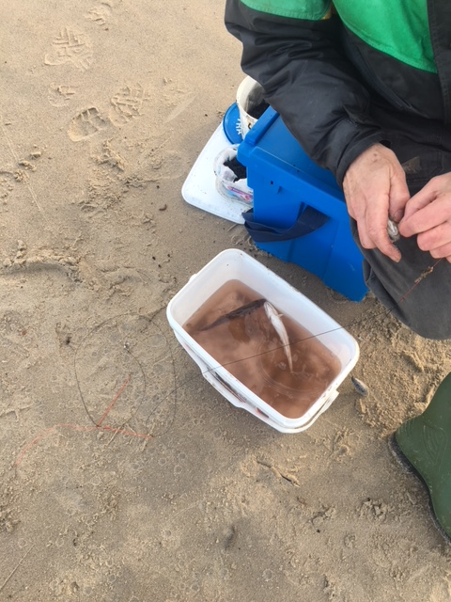
1De eerste vissen in de emmer
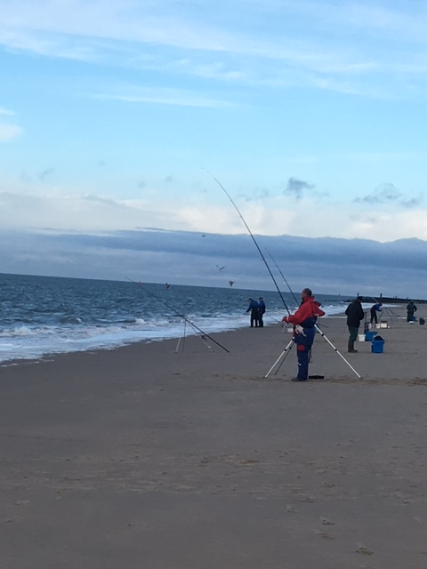
2Overzicht deelnemers

3Een leuk zeebaarsje
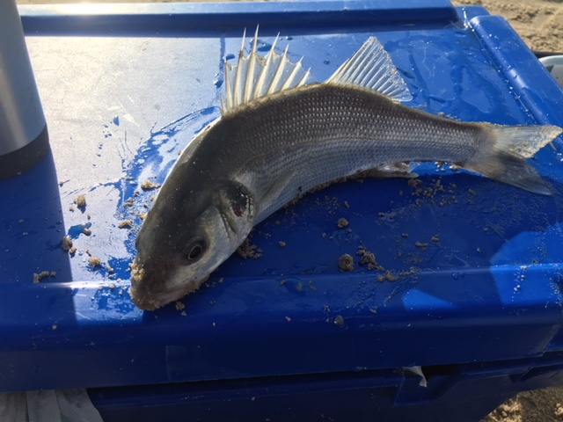

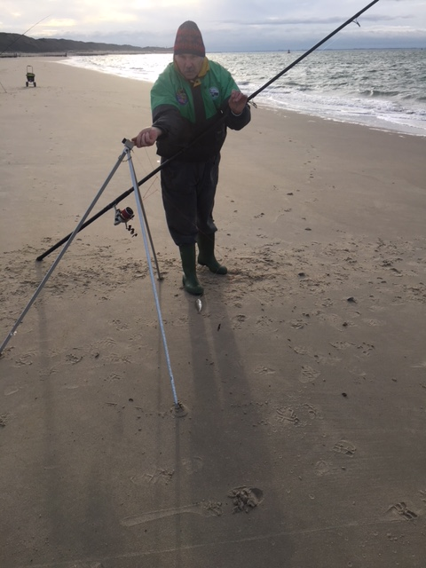
5 DE wijting was niet groot,zie bij steun

